 | Фамилия имя, класс | Линия основная сплошная толстая предназначена для вычерчивания линий  - видимого контура  - невидимого контура  - осевых линий  - линий сечений
 | Фамилия имя, класс | Выберите наименование изображения:  - План  - Аксонометрическая проекция  - Чертёж  - Развёртка |  | 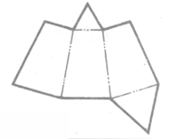
 | Фамилия имя, класс | Масштаб - это расстояние между двумя точками на плоскости  - да  - нет
 | Фамилия имя, класс | Относительно толщины какой линии задаются толщины всех других линий чертежа?  - основной сплошной толстой  - основной сплошной тонкой  - штриховой
 | Фамилия имя, класс | Выберите наименование изображения:  - План  - Аксонометрическая проекция  - Чертёж  - Развёртка |  | 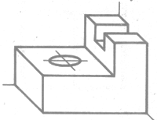
Фамилия имя, класс |  | Какая линия применяется для нанесения выносных и размерных линий:  - сплошная тонкая  - волнистая  - штрихпунктирная  - штриховая
 |  | Выберите наименование изображения:  - План  - Технический рисунок  - Схема  - Карта |  | 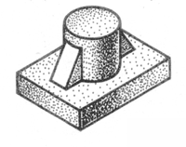
Толщина штриховой линии равна

- s/2
- s/3
- s/2...s/3
 |  | Выберите наименование изображения:  - Развёртка  - Технический рисунок  - Чертёж  - Схема |  | 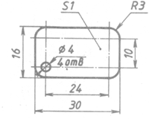
Рамку основной надписи на чертеже выполняют

- основной тонкой линией
- основной толстой линией
- любой линией
Фамилия имя, класс |  | Линию обрыва показывает:  - штрихпунктирной линией;  - сплошной тонкой;  - сплошной волнистой.
 |  | Выберите наименование изображения:  - Чертёж  - План  - Развёртка  - Технический рисунок | 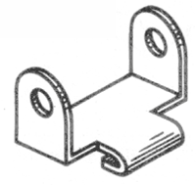
При выполнении чертежей применяют линии:

- различной толщины и начертания;
- одинаковой толщины и начертания;
- по усмотрению чертежника.
Штриховая линия состоит из:

- отдельных штрихов;
- штрихов и точек между ними;
- только из точек.
 |  | Выберите наименование изображения:  - Развёртка  - Технический рисунок  - Чертёж  - Схема | 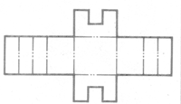

Фамилия имя, класс |  | Невидимый контур детали чертят:  - сплошной тонкой линией;  - штриховой;  - штрихпунктирной;  - не изображают никакой линией
 |  | Выберите наименование изображения:  - Развёртка  - Технический рисунок  - Чертёж  - Схема |  | 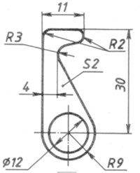
Для изображения оси симметрии детали применяют линию:

- волнистую;
- штрихпунктирную;
- сплошную толстую.
Толщина сплошной толстой линии составляет:

- 0,5 мм;
- 1 мм;
- 1,4 мм;
- все перечисленные.
 |  | Выберите наименование изображения:  - Развёртка  - Технический рисунок  - Чертёж  - Схема |  | 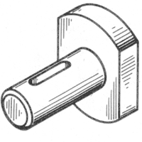
Фамилия имя, класс | Для проведения центровых линий окружности применяют:  - штрихпунктирную линию;  - сплошную тонкую (если диаметр окружности меньше 12 мм);  - обе перечисленные линии.
Фамилия имя, класс | Выберите наименование изображения:  - План  - Аксонометрическая проекция  - Чертёж  - Развёртка |  | 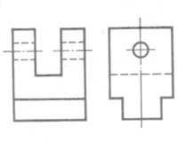
Фамилия имя, класс | Размерные и выносные линии чертят:  - сплошной тонкой линией;  - штриховой;  - по усмотрению чертежника.
Фамилия имя, класс | Штрихпунктирная линия состоит из:  - штрихов и точек между ними;  - коротеньких штрихов;  - точек.
Фамилия имя, класс | Выберите наименование изображения:  - Схема  - Чертёж  - Аксонометрическая проекция  - Развёртка |  | 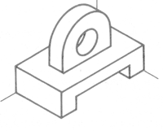
Фамилия имя, класс |  | Для изображения видимых контуров предмета, рамки и графы основной надписи применяют:  - штриховую линию;  - сплошную толстую основную;  - сплошную тонкую;  - любую.
 |  | Выберите наименование изображения:  - Развёртка  - Технический рисунок  - Чертёж  - Схема |  |  | 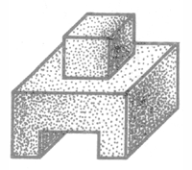
Толщина сплошной основной линии
- 0,6 мм
- 0,6...1,5 мм
- 1,5 мм
Правила начертания линий устанавливаются:
- учителем;
- лично учеников;
- стандартом.
 |  | Выберите наименование изображения:  - Чертёж  - План  - Развёртка  - Технический рисунок |  |  | 